Sciences 9e année Nom : ___________________________

Unité 2 : Carnet #2: Les éléments

Plan du chapitre – Guide d’étude
- Les éléments : définition, tableau périodique, symboles des éléments. (livre p.38-40, déf. 1,2)
- Le nombre de protons, neutrons et électrons de chaque élément (livre p.49)
- Numéro atomique et masse atomique (p.49-50, déf.3-6)
- Les vingt symboles d’éléments à mémoriser (Carnet p.4)
- Mendeleïev et le tableau périodique (p.48, document SmartBoard)
- Les familles d’éléments (livre p.50-53, déf. 7-16)
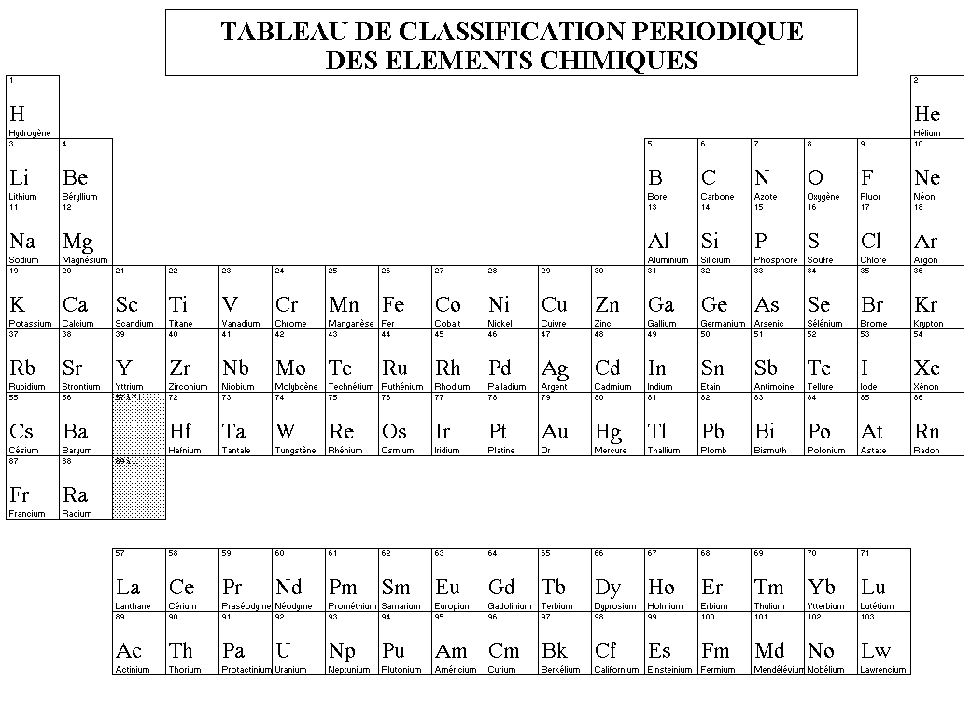
  - Métaux
  - Non-métaux
  - Métalloïdes
  - Métaux alcalins
  - Métaux alcalino-terreux
  - Halogènes
  - Gaz inertes
  - Métaux de transition

- Les diagrammes de Bohr-Rutherford (livre p.60-63, déf. 17,18)
  - Les niveaux d’énergie des électrons
  - Les électrons de valence
  - Les diagrammes pour les éléments 1 à 18.

Vocabulaire :
alcalins (mpl) | gaz inertes (mpl) | nombre (m) de masse
alkalino-terreux (mpl) | halogènes (mpl) | non-métaux (mpl)
Bohr-Rutherford | masse (f) atomique | numéro (m) atomique
élément (m) | métalloïdes (mpl) | période (f)
famille (f). | métaux (mpl) | tableau (m) périodique
 | métaux (mpl) de transition | valence (f)

Vocabulaire français :
Une rangée : | Perdre :
Une colonne : | Gagner :
Mou/molle :
Complète les tirets pour les définitions. Utilise des articles corrects (le, la, les, l’, un, une, des)

- ___________________________: un « type » d’atome; substance pure qui ne peut pas être décomposée chimiquement en éléments plus simples.
- ___________________________: tableau dans lequel les éléments sont arrangés de façon à montrer leurs propriétés et ressemblances.
- ___________________________: nombre de protons qui se trouvent dans le noyau des atomes d’un élément.
- ___________________________: la masse d’un atome d’un élément; égale au nombre de protons plus le nombre de neutrons.
- ____________________________ : la masse atomique notée dans le tableau périodique – calculée avec le nombre de masse des différents isotopes de l’élément.
- ___________________________: une rangée du tableau périodique.
- ___________________________: une colonne du tableau périodique; les éléments ont des propriétés qui se ressemblent.
- ___________________________: famille de la première colonne du tableau périodique.
- ___________________________: famille de la deuxième colonne du tableau périodique
- ___________________________: famille de la 17e colonne du tableau périodique.
- ___________________________: famille de la 18e (dernière) colonne du tableau périodique.
- ___________________________: élément à l’éclat brillant, malléable, et bon conducteur d’électricité.
- ___________________________: élément qui n’est pas métallique.
- ___________________________: éléments situés des deux côtés de la « ligne en escalier » qui sont intermédiaires entre les métaux et les non-métaux.
- ___________________________: un groupe de métaux situés au centre du tableau périodique.
- un diagramme de ___________________________: montre l’arrangement des électrons d’un élément dans les niveaux d’énergie de l’atome.
- les électrons de ___________________________: les électrons dans le dernier niveau d’énergie de l’atome. Ils sont importants parce que ce sont eux qui participent dans les réactions chimiques.

Les éléments

Un élément est :

Les éléments sont organisés dans le _______________________________________________.

Il y a _____ éléments naturellement présents sur la Terre, plus quelques-uns qui on été synthétisés dans des _____________________________________________________.

Les symboles des éléments
Exemples :

Attention aux lettres majuscules et minuscules!!!!
Exemple : compare

Co et CO

Ce que Dalton ne savait pas ….
- Quelle est la différence entre les atomes des différents éléments???

- Quelle est la règle pour savoir le nombre de protons dans les atomes d’un élément?

- Quelle est la règle pour savoir le nombre d’électrons dans les atomes d’un élément?

- Quelle est la règle pour savoir le nombre moyen de neutrons dans les atomes d’un élément?
Les vingt symboles d’éléments à mémoriser :
Nom de l’élément | Symbole | Numéro atomique | Nombre de masse | p⁺ | e⁻ | n
Hydrogène
Sodium
Potassium
Magnésium
Calcium
Fer
Nickel
Cuivre
Zinc
Carbone
Azote
Oxygène
Néon
Hélium
Chlore
Silicium
Argent
Or
Mercure
Plomb

La notation :
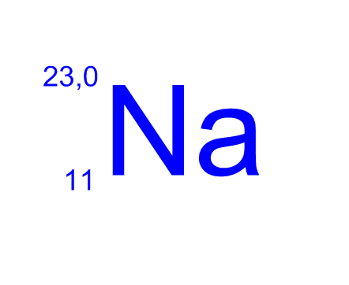

Mendeleïev et le tableau périodique

Le tableau périodique des éléments est une des créations les plus importantes et les plus inspirées de l’histoire de la chimie. C’est une organisation visuelle de toute l’information essentielle sur les atomes de tous les éléments.
Dalton a découvert que les atomes de différents éléments ont une masse spécifique à l’élément. Il a fait des mesures pour comparer la masse des atomes de beaucoup d’éléments. Il a organisé ces éléments dans l’ordre de leur masse.
Aussi, pendant longtemps. les chimistes ont observé qu’il y des éléments qui ont des ressemblances entre eux et forment des « familles » d’éléments. Pendant longtemps, les chimistes ont cherché un tableau pour intégrer ces deux observations : un système qui place les éléments dans l’ordre de leur masse, et en même temps place ensemble les éléments qui se ressemblent.
Beaucoup de chimistes ont proposé des systèmes différents, qui n’étaient jamais complètement satisfaisants. C’était particulièrement difficile de trouver un système logique complet parce que plusieurs éléments n’avaient pas encore été découverts.
Finalement, c’est un chimiste russe nommé Dmitri Mendeleïev (1834-1907) qui a proposé la première version du tableau périodique que nous utilisons aujourd’hui. Dans son tableau, il laissé des espaces pour des éléments qui n’avaient pas encore été découverts. Il a prédit que ces éléments seraient découverts plus tard … et sa prédiction était correcte! Tous les chimistes ont alors accepté que la logique du tableau périodique de Mendeleïev était correcte.

Question | Réponse
 | Mendeleïev
 | 1834-1907
Dans quel ordre est-ce que Dalton a organisé les éléments?
 | Ce sont des groupes d’éléments qui se ressemblent.
Quelles deux observations est-ce que les chimistes voulaient intégrer dans le tableau?
Pourquoi est-ce que c’était particulièrement difficile de trouver un système logique complet?
Pourquoi est-ce que Mendeleïev a laissé des espaces dans son tableau?
Quelle prédiction de Mendeleïev a été trouvée correcte?
Pourquoi est-ce que tous les chimistes ont accepté le tableau périodique de Mendeleïev?

Le tableau périodique des éléments moderne

Va au site http://www.nrc-cnrc.gc.ca/fra/education/elements/index.html

Fais ton propre code de couleurs et colore les différentes sections sur le tableau périodique suivant. Inclus une légende!!!
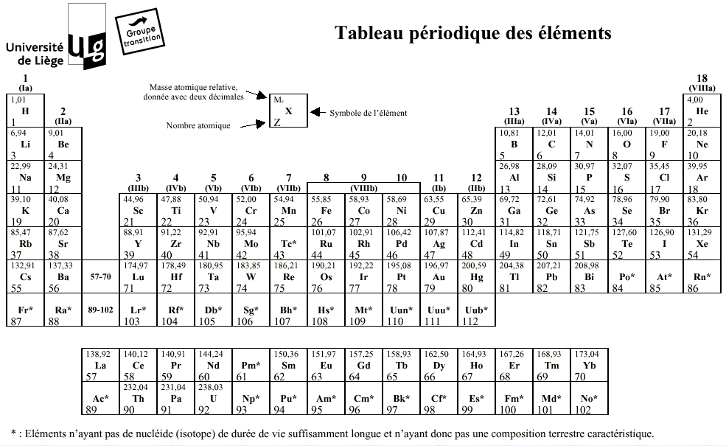

Clique sur le lien “organisation des éléments”.

- Explique la différence entre une famille et une période du tableau périodique.

- Complète les phrases:
  - La majorité des éléments sont des ________________________.
  - Les métaux ont tendance à perdre des ______________________ pour former des _________________________.
  - Les éléments non-métalliques sont placés ___________________, (à l'exception de _________________________).
  - Les non-métaux ont tendance à réagir chimiquement avec les métaux en ______________________________________ pour créer des _________________________.

- Retourne sur la page du tableau périodique. Clique sur un élément de chaque groupe indiqué, et donne les informations demandé sur chaque élément:

Groupe d’éléments | Nom de l’élément | Sym-bole | Numéro atomique | 1 fait intéressant.
Un halogène

Un métal alcalin

Un métal alcalino-terreux
Un gaz rare

Informations sur le tableau périodique

Métaux et non-métaux

Les métaux sont généralement solides à la température de la pièce (exception: le mercure). Ils sont:
- brillants d’un éclat “métallique”
- malléable (on peut les plier et les déformer en les frappant fortement)
- bons conducteurs électriques
- bons conducteurs thermiques

Les non-métaux peuvent être solides, liquides, ou gazeux à la température de la pièce. Ils sont mauvais conducteurs thermiques et électriques, et ils sont cassants quand ils sont solides.

Sur le tableau périodique, les métaux sont à gauche de la “ligne en escalier”, et les non-métaux sont à droite.

Les familles d’éléments

Chaque colonne du tableau périodique contient des éléments qui se ressemblent dans leurs propriétés chimiques, parce que leurs électrons sont arrangés de façon semblable.

Colonne 1: les métaux alcalins: métaux mous, très réactifs (tellement réactifs qu’ils réagissent violemment avec l’eau ou l’air), qui perdent très facilement un électron.

Colonne 2: les métaux alcalino-terreux: aussi mous et réactifs, perdent très facilement deux électrons.

Colonne 17: les halogènes des non-métaux, très réactifs (mais pas avec l’eau ou l’air), qui gagnent très facilement un électron.

Colonne 18: les gaz « nobles », « inertes » ou « rares », ils sont tous des gaz, appelés ainsi parce qu’ils sont très peu réactifs, parce que leur configuration électronique est tellement stable : ils ne peuvent pas facilement gagner ni perdre des électrons.

Les modèles de Bohr-Rutherford

Dans un modèle de Bohr-Rutherford, on montre le nombre et la place des protons, neutrons, et électrons dans un atome d’un élément.

Les protons et neutrons forment une masse solide dans le noyau. On les montre dans un cercle au milieu de l’atome, avec le nombre de “p⁺” pour les protons, et le nombre de “n” pour les neutrons.
On montre les “e⁻” pour les électrons dans le nuage, mais le nuage d’électrons a une structure plus compliquée:

- Les électrons sont organisés en couches autour du noyau:

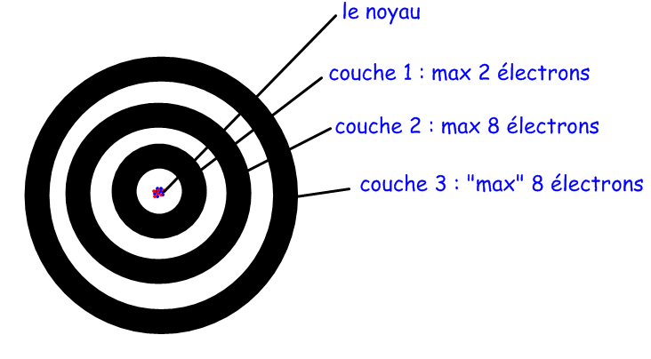
- Seulement un certain nombre d’électrons peut entrer dans chaque couche:
- la 1ere couche peut seulement prendre 2 électrons (au maximum)
- la 2e couche peut prendre au maximum 8 électrons
- la 3e couche peut prendre au maximum 8 électrons
- (il peut y avoir plus de couches, mais les choses deviennent encore plus compliquées et on n’apprend pas ceci en 9e année)

- Quand un atome a seulement 1 ou 2 électrons (hydrogène ou hélium), les électrons vont dans la 1ere couche. Quand un atome a plus d’électrons, la 1ere couche est remplie d’abord, puis on continue avec les électrons suivants dans la 2e couche, puis avec la troisième couche si nécessaire, etc.

- La dernière couche d’électrons dans un atome, celle qui est partiellement remplie, est appelée la « couche de valence ». Les électrons dans cette couche sont appelés « les électrons de valence ». Les électrons de valence sont importants parce que ce sont eux qui participent aux réactions chimiques de l’atome.
Exemples :
Hydrogène : | Hélium : | Carbone :
Oxygène : | Néon : | Sodium :

Pourquoi est-ce qu’on utilise les modèles de Bohr-Rutherford?
Ils servent à expliquer la réactivité des éléments des différentes familles.

Les gaz inertes
Fais les diagrammes de Bohr-Rutherford pour les trois premiers gaz inertes, puis réponds aux questions.
He | Ne | Ar

Que remarques-tu à propos de la couche de valence dans chaque cas? ________________________________________________________

On sait que les gaz inertes ne sont pas réactifs : ils ne réagissent presque jamais avec aucune autre substance. Comment est-ce que la couche de valence des gaz inertes peut expliquer ceci ?
________________________________________________________ ________________________________________________________

Les alcalins
Fais les diagrammes de Bohr-Rutherford pour les trois premiers métaux alcalins, puis réponds aux questions.
Li | Na | K

Que remarques-tu à propos de la couche de valence des métaux alcalins? ________________________________________________________

On sait que les métaux alcalins sont extrèmement réactifs : ils réagissent violemment avec beaucoup de substances (généralement des non-métaux) en perdant un électron. Comment est-ce que la couche de valence des alcalins peut expliquer ceci ?
________________________________________________________ ________________________________________________________

Les halogènes
Fais les diagrammes de Bohr-Rutherford pour les deux premiers halogènes, puis réponds aux questions.
F | Cl

Que remarques-tu à propos de la couche de valence des halogènes ? ________________________________________________________

On sait que les halogènes sont extrèmement réactifs : ils réagissent violemment avec beaucoup de substances (généralement des métaux) en « volant » un électron. Comment est-ce que la couche de valence des halogènes peut expliquer ceci ?
__________________________________________________ ________________________________________________________

Conclusions sur la configuration des électrons dans les atomes
La valence et la réactivité des éléments

Complète les phrases.

1. Les atomes « cherchent » à avoir une couche de valence ________________.

2. Si un élément a une couche de valence qui contient seulement 1, 2 ou 3 électrons, cet élément réagit avec d’autres substances en ______________________ ____________________________________________.

3. Si un élément a une couche de valence presque complète, sauf pour 1, 2 ou 3 électrons, cet élément réagit avec d’autres substances en ____________________ ____________________________________________.

4. Pourquoi est-ce que un métal réagit très facilement avec un non-métal, mais deux métaux ne réagissent pas communément ensemble ?
____________________________________________________________________________________________________________________________________________________________________________________

